**110年5月4日餐點**

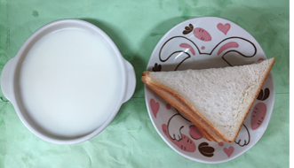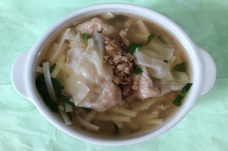

**早餐(三明治、牛奶) 下午點心(餛飩湯麵)**

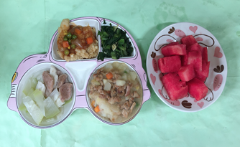

**午餐(糖醋魚、馬鈴薯肉片、炒青菜、瓠瓜魚丸湯、水果)**